Compte rendu TD1 SLAM5 Biraveen SIVAHARAN

Exercice n°1 :

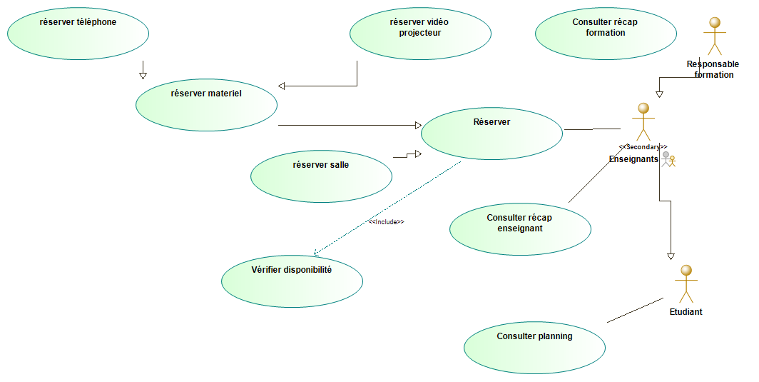

Exercice n°2

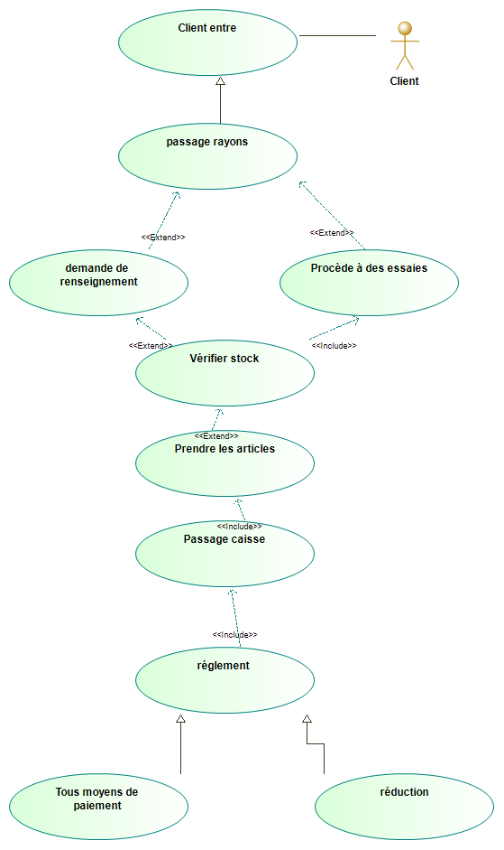

Exercice n° 3 :
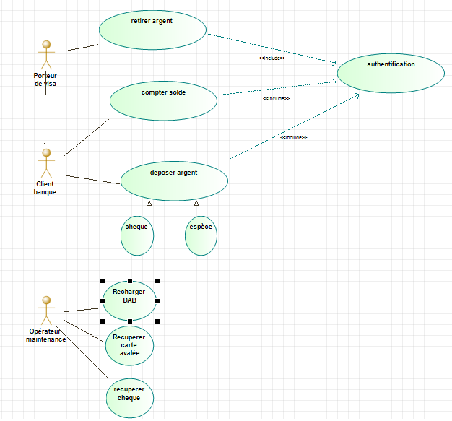

Exercice n°4

